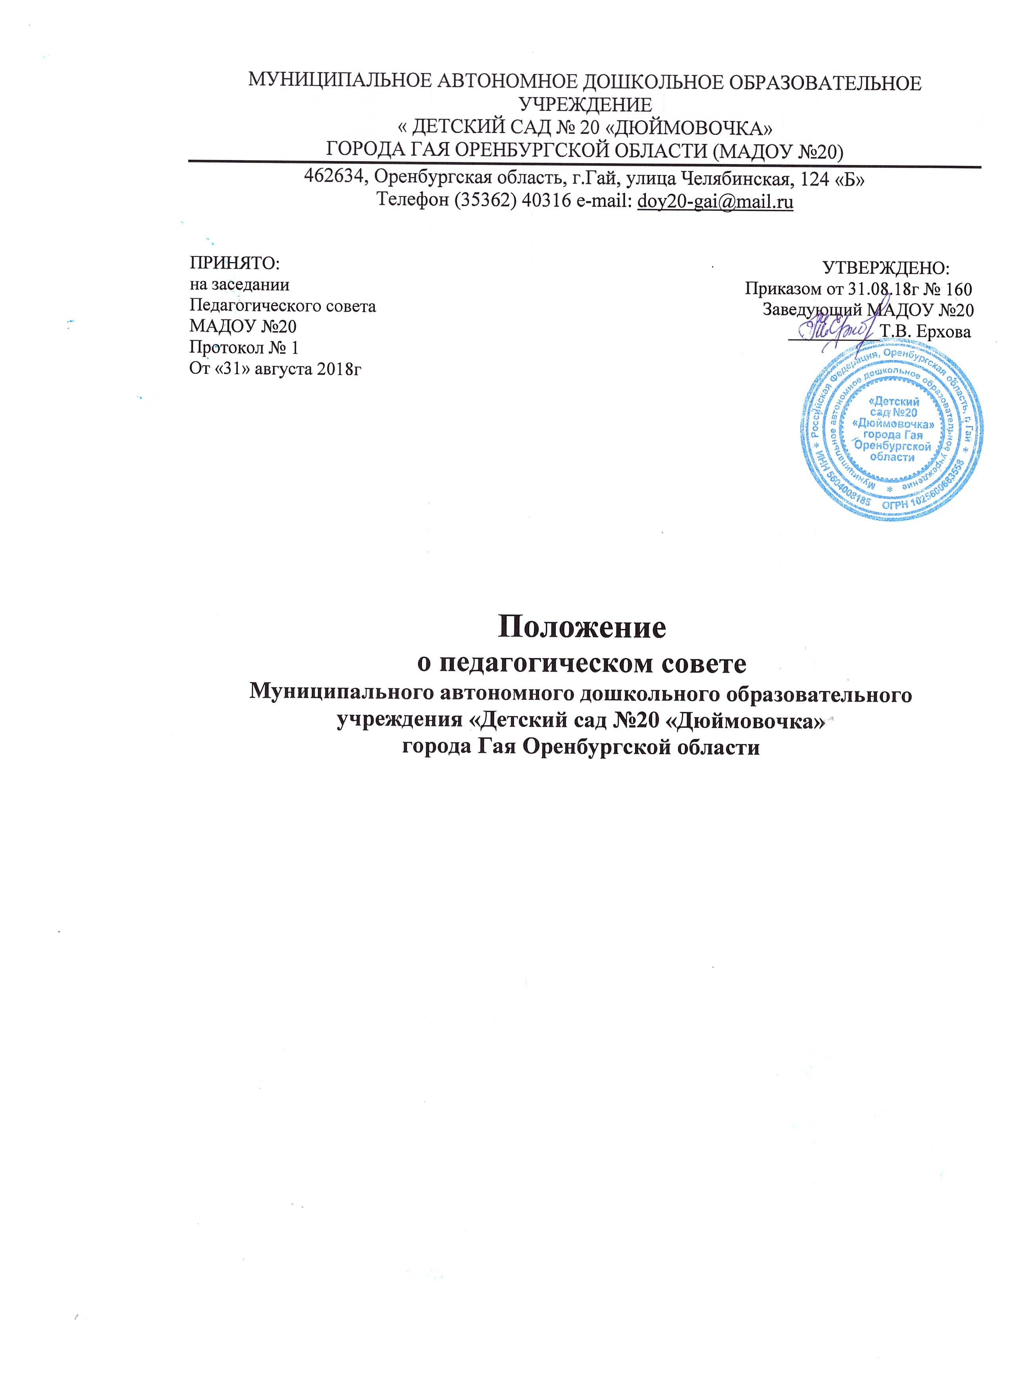

1. Общие положения
1.1. Положение о педагогическом совете (далее Положение) муниципального автономного дошкольного образовательного учреждения «Детский сад №20 «Дюймовочка» города Гая Оренбургской области (далее МАДОУ № 20) разработано в соответствии с:
- Федеральным законом от 29.12.2012 года №273-ФЗ «Об Образовании в Российской Федерации»;
- Уставом МАДОУ № 20;
1.2. Педагогический совет – постоянно действующий коллегиальный орган управления педагогической деятельностью Учреждения, организованный в целях внедрения в практику работы Учреждения достижений передовой науки, передового педагогического опыта, развития и совершенствования воспитательно-образовательного процесса, повышения профессионального мастерства, развитие творческой активности педагогических работников.
1.3. Деятельность Педагогического совета регламентируется Положением.
1.4. Заведующий Учреждением, каждый педагогический работник Учреждения с момента заключения Трудового договора и до прекращения его действия являются членами Педагогического совета.
2. Функции Педагогического совета

2.1. Разработка Программы развития Учреждения.
2.2.Организация изучения и обсуждения нормативных правовых документов в области дошкольного образования;
2.3.Обсуждение локальных актов Учреждения, касающихся педагогической деятельности;
2.4.Разработка и принятие общеобразовательной программы Учреждения;
2.5. Обсуждение и рекомендации к утверждению проекта годового плана работы Учреждения;
2.6.Определение направлений образовательной деятельности Учреждения, выбор образовательных и воспитательных методик, технологий для использования в педагогическом процессе;
2.7.Обсуждение вопросов содержания, форм и методов образовательного процесса, планирования образовательной деятельности Учреждения;
2.8.Рассмотрение вопросов осуществления текущего контроля за качеством знаний воспитанников и за реализацией образовательной программы Учреждения;
2.9.Выявление, обобщение, распространение и внедрение педагогического опыта среди педагогических работников Учреждения;
2.10. Рассмотрение вопросов повышения квалификации, переподготовки, аттестации педагогических кадров;
2.11.Заслушивание информации и отчётов педагогических работников Учреждения, медицинского работника по соблюдению санитарно-гигиенического режима, об охране здоровья и жизни воспитанников, ходе реализации образовательных программ, уровня готовности детей к школьному обучению, результатах самообразования педагогов;
2.12. Подведение итогов деятельности Учреждения за учебный год;
2.13.Принятие решения по выбору педагогических работников для работы в Комиссии по урегулированию споров между участниками образовательных отношений;
2.14 Контроль выполнения ранее принятых решений Педагогического совета;
2.15.Принятие решения о награждении, поощрении педагогических работников Учреждения.

3. Организация управления педагогическим советом
3.1. Заседания Педагогического совета правомочны, если на них присутствует не менее двух третей его состава.
3.2. Заседания Педагогического совета проводятся в соответствии с планом работы, но не реже четырёх раз в течение учебного года.
3.3. Председатель Педагогического совета:
- организует деятельность Педагогического совета Учреждения;
- информирует членов Педагогического совета о предстоящем заседании за неделю;
- регистрирует поступающие в Педагогический совет заявления, обращения, иные материалы;
- определяет повестку заседаний Педагогического совета;
- отчитывается о деятельности Педагогического совета перед Учредителем, родителями (законными представителями) воспитанников, работниками Учреждения по их требованию.
3.4. Организационно – техническое, документационное обеспечение заседаний Педагогического совета, подготовка аналитических, справочных и других материалов к заседаниям Педагогического совета возлагается на администрацию Учреждения.
3.5. Решения Педагогического совета принимаются открытым голосованием.
3.6. Решение Педагогического совета Учреждения считается правомочным, если на его заседании присутствовало не менее двух третей состава и считается принятым, если за решение проголосовало не менее половины членов списочного состава Педагогического совета Учреждения. При равном количестве голосов решающим является голос председателя Педагогического совета.
3.7. Решения Педагогического совета Учреждения, принятые в пределах его компетенции и не противоречащие действующему законодательству и настоящему Уставу, является рекомендательными для выполнения всеми членами педагогического коллектива.
3.8. Решения Педагогического совета, утверждённые приказом заведующего Учреждением, являются обязательными для исполнения.
3.9. Результаты выполнения решений Педагогического совета сообщаются членам Педагогического совета на последующих его заседаниях.
3.10.В работе педагогического совета могут принимать участие:
−медицинские работники МАДОУ № 20 при решении вопросов, связанных с организацией и содержанием оздоровительной работы в МАДОУ № 20;
−члены представительного органа работников организации;
−члены совета родителей (законных представителей) воспитанников;
−родители (законные представители) воспитанников с момента заключения договора об образовании между учреждением и родителями (законными представителями) воспитанников и до прекращения образовательных отношений;
−представители общественных организаций учреждения, взаимодействующих с учреждением по вопросам развития и воспитания воспитанников.
3.11.Лица, приглашенные на педагогический совет, пользуются правом совещательного голоса.

4.Права и ответственность педагогического совета

4.1 Педагогический совет имеет право:
−участвовать в управлении учреждением;
−выходить с предложениями и заявлениями на учредителя в органы муниципальной и государственной власти, в общественные организации;
−взаимодействовать с другими органами управления Учреждением, общественными организациями, учреждениями.
4.2. Каждый член педагогического совета, а также участник (приглашенный) педагогического совета имеет право:
−потребовать обсуждения педагогическим советом любого вопроса, касающегося образовательной деятельности организации, если его предложения поддержат не менее одной трети членов педагогического совета;
−при несогласии с решением педагогического совета высказывать свое мотивированное мнение, которое должно быть занесено в протокол.
4.3. Педагогический совет несет ответственность:
−за выполнение, выполнение не в полном объеме или невыполнении закрепленных за ним задач и функций;
−за соответствие принимаемых решений законодательству Российской Федерации, нормативно – правовым актам.

5. Организация делопроизводства педагогического совета
5.1. Заседания педагогического совета оформляются протоколом.
5.2. В протоколе фиксируется:
−дата проведения заседания;
−количественное присутствие (отсутствие) членов педагогического совета;
−приглашенные (ФИО, должность, организация);
−повестка;
−ход;
−предложения, дополнения, рекомендации и замечания членов педагогического совета, приглашенных лиц;
−принятое решение.
5.3. Протоколы подписываются председателем и секретарем совета.
5.4. Нумерация протоколов ведется от начала учебного года.
5.6. Протоколы педагогического совета входят в номенклатуру дел МАДОУ № 20, хранится в 5 лет.
5.7. Материалы педагогического совета, группируются и систематизируются в отдельной папке с тем же сроком хранения, что и протоколы педагогического совета.
5.8.Ответственным за организацию делопроизводства и его культуру назначается секретарь педагогического совета.

Срок действия данного положения не ограничен.

